**técnica cirúrgica de hotz-celsus para correção de entrópio em cães**

**Kairo Roberto Lopes Moreira1* e Guilherme Guerra Alves²**

*1Graduando em Medicina Veterinária – Centro Universitário UNA – Bom Despacho/MG – Brasil – *Contato: moreira.kairo@gmail.com*

*2Professor de Medicina Veterinária – Centro Universitário UNA – Bom Despacho/MG – Brasil*

**INTRODUÇÃO**

O entrópio é uma enfermidade dos anexos oculares que é caracterizado pela inversão das pálpebras, causando irritação ocular severa pelo atrito dos pelos da face na córnea e conjuntiva.¹

Os sinais clínicos mais comuns são fotofobia, conjuntivite e ceratite que pode ou não apresentar úlcera de córnea, epífora e blefaroespasmo, além disso, o animal pode apresentar perda progressiva da visão, causada pela inflamação acentuada nos olhos, desta forma, é necessário tratamento imediato, que muitas vezes consiste em uma abordagem cirúrgica, visando diminuir as sequelas para o paciente. ²

Existem diversas abordagens cirúrgicas para o tratamento de entrópio em cães, no entanto, a mais tradicional, usada amplamente a rotina de oftalmologistas veterinários é a técnica de Hotz-Celsus³, sendo como principal objetivo da presente revisão abordar os aspectos relacionados a execução da técnica.

**MATERIAL E MÉTODOS**

Para a elaboração da presente revisão, foram realizadas pesquisas diversas em artigos e livros de técnica cirúrgica em pequenos animais, visando reunir os conhecimentos e informações relacionadas a cirurgia oftalmológica de pequenos animais.

**REVISÃO DE LITERATURA**

Os entrópios são enfermidades comuns na rotina de oftalmologistas de pequenos animais, principalmente durante o atendimento a algumas raças especificas como Shar-pei, Chow-chow, Rottweiler entre outros. ³

São classificados em três tipos, o anatômico, que consiste na formação do entrópio pela anatomia da face do animal, no qual apresenta uma grande quantidade de pele sobressalente, fazendo dobras ao entorno do olho do animal, o espástico que é secundário a dor ocular, onde outra doença base é a causadora do problema, e o cicatrical, que é uma consequência de uma ferida palpebral, onde pode ter ocorrido uma cicatrização da pele do rosto com degeneração e encurtamento tecidual. 4

Os do tipo anatômicos e cicatriciais exigem uma abordagem cirúrgica para correção definitiva, sendo a técnica mais comum para remoção de pele, a técnica de Holtz- Celsus, por se tratar de uma abordagem fácil, rápida e segura, que é utilizada e entrópios simples e de pálpebra inferior. ²

Nos do tipo espásticos, se realiza primariamente o tratamento da doença base com acompanhamento do animal, onde na maioria dos casos se observa remição. 6

A avaliação da quantidade de correção necessária esta correlacionada ao sucesso da cirurgia, pois o excesso de correção pode levar ao ectrópio por puxar de forma exagerada a pele inferior ao olho. 6

Para a realização do procedimento, é feita uma incisão de cerca de 2 a 3 mm da margem palpebral, em formato de meia lua, abaixo do entrópio. Em seguida, com o auxílio de pinças de Halsted ou Crile, estica-se a área da pele incisada por trinta segundos em sentido cranial para promover elasticidade do tecido. A incisão da prega cutânea em meia lua deve ser realizada com o auxílio de uma tesoura romba. A hemorragia é controlada com pressão direta através de compressas estéreis. 6

Para suturar, deve-se iniciar no centro da incisão, usando fio de seda 5-0 ou 6-0, num padrão simples separado com aproximadamente 2 mm entre um ponto e outro. A terapêutica pós-operatória consiste na aplicação de pomada antibiótica a cada doze horas no olho e na ferida, sendo que a sutura deve ser removida entre 10 a 14 dias após a cirurgia. 6

Pelo excesso de correção cirúrgica, pode se ocorrer o ectrópio, desta forma, para evitar esta complicação, é indicada a retirada gradual, informando aos tutores a possibilidade de correções cirúrgicas posteriores para retirada de mais tecidos e adequação da pele do animal ao entorno dos olhos.5

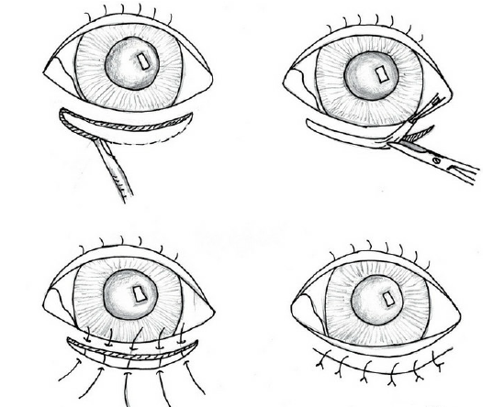

**Figura 1:** Ilustração evidenciando os passos da técnica de Holtz-Celsus para correção de entrópico. Fonte: Oliveira, 2012.

**CONSIDERAÇÕES FINAIS**

O ectrópio é uma enfermidade comum na rotina da clínica e cirúrgica de oftalmologistas veterinários de pequenos animais, desta maneira, o conhecimento da técnica e habilidade de execução é de grande importância para o processo do procedimento, que se trata de uma cirurgia simples, rápida e de custo relativamente acentuado pelo número escasso de profissionais atuantes capazes de realizar o procedimento. Considerando estes aspectos, é uma área interessante para investimento após a formação na graduação.

**REFERÊNCIAS BIBLIOGRÁFICAS**

